
15.3“串联和并联”竞赛辅导练习题
一、选择题
1.由电源、开关、两个规格不同的灯泡和若干导线组成的电路，用电流表测得通过这两个灯泡的电流不相等，则这两个灯泡的连接方式（ ）
A. 一定是串联 B. 一定是并联 C. 串联、并联都可以 D. 条件不足，无法判断
2.如图所示的电路，要使两个小灯泡L₁ ， L₂并联，应（ ）
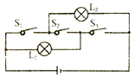
A. 断开开关S₁ ， S₂ ， 闭合开关S₃ B. 断开开关S₁ ， S₃ ， 闭合开关S₂
C. 断开开关S₁ ， 闭合开关S₂ ， S₃ D. 断开开关S₂ ， 闭合开关S₁ ， S₃
3.在如图所示的电路中，要使灯L₁和L₂并联，应该（ ）
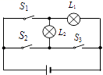
A. 闭合S₁ B. 闭合S₂、S₃ C. 闭合S₁、S₂ D. 闭合S₁、S₃
4.“坐位体前屈测试仪”可以对学生进行身体柔韧性测试．如图所示，测试者向左推动滑块，滑块被推动的距离越大，仪器的示数就越大．某同学设计了四种模拟测试电路，要求闭合开关S后，电路中滑动变阻器的滑片向左滑动时，电表示数变大，其中符合要求的电路是（ ）
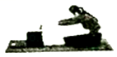
A. 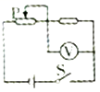 B. 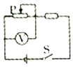 C. 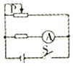 D. 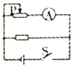
5.如图所示，当开关闭合后，电路图中两灯泡属于并联的是（ ）
A. 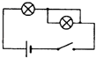 B. 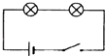 C. 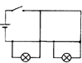 D. 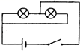
6.如图所示，能直接测量通过灯L₁的电流的电路是（ ）
A. 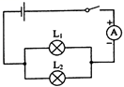 B. 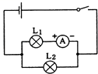
C. 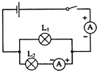 D. 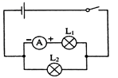
7.在如图所示的电路中，当开关S₁﹑Ｓ₂断开或闭合时，下列关于三灯连接的情况中错误是（ ）
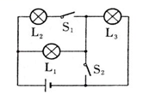
A. S₁﹑Ｓ₂都断开，Ｌ₁﹑Ｌ₃串联 B. S₁﹑Ｓ₂都闭合，Ｌ₁﹑Ｌ₂并联
C. S₁断开，Ｓ₂闭合，Ｌ₁﹑Ｌ₃串联 D. S₁断开，Ｓ₂闭合，只有Ｌ₁能发光
8.如图所示是一种定时课间音乐播放器装置的原理图，“播放器”是有电流通过时会播放音乐的装置：；“定时开关”是到达设定时间，自动断开的开关．闭合开关S，当“定时开关”处于闭合状态时，指示灯①（填“会”或“不会”）亮，播放器②（填“会”或“不会”）播放音乐；到达设定时间定时开关”处于③（填“闭合”成“断开”）状态，“播放器”播放音乐，下列选项中正确的是（ ）
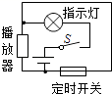
A. ①会 ②不会③断开 B. ①不会②会③闭合 C. ①不会②会③断开 D. ①会 ②不会③闭合
9.某同学在洗浴时发现卫生间的排气扇可单独工作，但照明灯L₁和采暖灯L₂不能同时工作，下列电路图中符合要求的是（ ）
A. 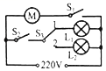 B. 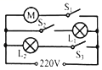 C. 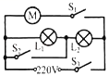 D. 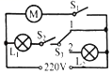
10.电脑正常工作时，中央处理器不断发热必须用风扇给予降温．为了保证中央处理器不被烧坏，要求：中央处理器（即CPU）工作之前，带动风扇的电动机要先启动，中央处理器断电后，电动机仍能工作很长一段时间，来进行散热，同学们设计的四个电路图中符合要求的是（ ）
A. 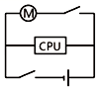 B. 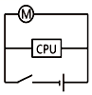 C. 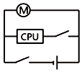 D. 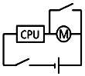
11.如图所示的四个电路中，R₀为已知阻值的定值电阻，不可以测出未知电阻 R_{x}的电路是（ ）
A. 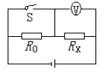 B. 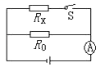 C. 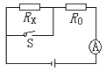 D. 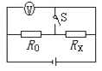
12.保密室有两道门，只要有一道门没有关上（相当于一个开关断开），值班室内的指示灯就会发光报警．如图所示的四个电路图中，能体现该装置工作原理的是（ ）
A. 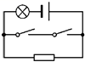 B. 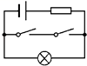 C. 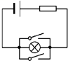 D. 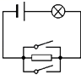
13.轿车的驾驶位和副驾驶位一般都设有安全带提醒电路，若汽车点火开关S未接通，则电路不工作，S接通后，只要有人坐到其中一个座位上，座位下对应的动合开关S₁或S₂受压后接通．安全带指示灯点亮，提醒他系安全带，系上安全带后（即将安全带的插头插入联结插座内），安装在插座内对应的动断开关S₁′或S₂′断开，安全带指示灯熄灭，图中的电路设计符合要求的是（ ）
A. 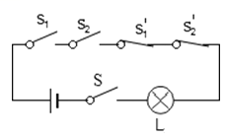 B. 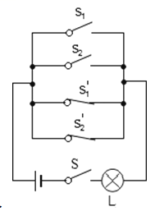
C. 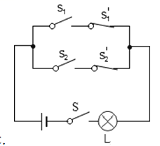 D. 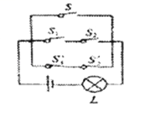
14.电磁炉在使用过程中为避免因温度过高而烧坏线圈，其用来加热的电磁发热体R工作时，起降温作用的风扇也开始工作；电磁发热体停止工作后，风扇还会继续工作一段时间，才停止工作，下列各图中符合该电路设计要求的是（ ）
A.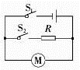B.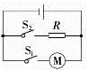 C.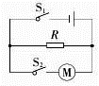D.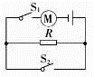
15.为保证司乘人员的安全，轿车上设有安全带未系提示系统。当人坐在座椅上时，开关S自动闭合。若未系安全带，则开关 断开，仪表盘上的指示灯亮；若系上安全带，则开关 闭合，指示灯灭。图中设计最合理的电路图是
A.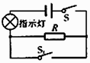B.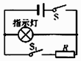 C.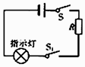D.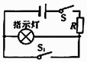
二、填空题
16.汽车在转弯前，要打开转向灯，司机需拨动一下方向盘旁的一根杆，这根杆的作用相当于电路中的________ ． 位于同侧的前后两个转向灯会同时闪亮，但前转向灯坏了时后转向灯还能亮，这说明位于汽车同侧的前后两个转向灯的连接方式为________ ．
17.串联电路和并联电路是电学中的两种基本电路，通过你的观察，学校里的路灯是________联的，教室里的吊扇调速器与吊扇之间是________联的．
18.如图所示电路中，当S₁、S₃断开，S₂闭合时，L₁与L₂________联；当S₂断开，S₁、S₃闭合时，L₁与L₂________联；若同时闭合S₁、S₂、S₃ ， 则会造成电路________。
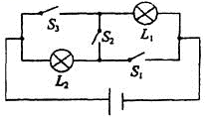
19.街道上的路灯同时发光同时熄灭，据此________（“能”或“不能”）判断其连接方式．如果看到其中一盏灯因故障而熄灭，但其他路灯依然发光，由此可以断定路灯的连接方式为________联（填“串”或“并”）；家用照明电路中，每个用电器和控制它的开关的连接方式为________联（填“串”或“并”）．
20.如图所示的电路中，要使L₁、L₂两灯串联，应闭合开关________；要使L₁、L₂两灯并联，应闭合开关________；若同时闭合开关S₁、S₂、S₃ ， 则会发生________现象；若同时闭合开关S₁、S₂ ， 断开开关S₃ ， 则灯________会发光．
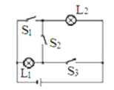
21.如图所示的电路，电源电压是3V，开关闭合，L₁与L₂是________联的；当电压表示数为1V时，灯泡L₁与L₂的电功率之比为________．
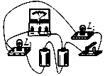
22.某反恐小组的拆弹专家在拆除恐怖分子设置在飞机上的爆炸装置，如图所示，此时指示灯________（选填“不亮”或“亮”）；若使起爆器不能工作，应剪断拆除的导线是________（选填“a”或“b”）．
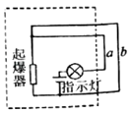
23.如图是简化了的电冰箱的电路图．图中M是压缩机的电动机，L是电冰箱内部的照明灯．当电冰箱接入电路后，关闭了电冰箱的门时，开关S₁与S₂的状态是________；当又打开正在工作的电冰箱门时，开关S₁与S₂的状态是________．
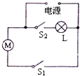
24.汽车在转弯时，位于同侧的前后两个转向灯会同时闪亮，但偶尔也有车在转弯时只亮前灯或后灯．则位于汽车同侧的前后两个转向灯的连接方式为 ________．要打开转向灯，司机要拨动一下方向盘旁的一根杆子，这根杆子的作用相当于电路中的 ________
25.夏天常用的电热驱蚊器是利用电流的 ________效应工作的，与电灯、电风扇等其它家用电器是 ________联在电路里的，其发热元件正常工作时的电阻为8800Ω，接在家庭照明电路中，正常工作100s产生的热量是 ________ J.
26.如图所示的电路中，开关S₁、S₂、S₃都处于断开位置，若只闭合开关________，则灯L₁和L₂串联；若只闭合________，灯L₁和L₂并联；此电路中不能同时合上开关________。
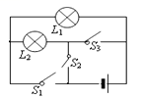
27.如图的电路中，当开关S₁、S₂断开，S₃、S₄闭合时，灯________发光，它们的连接方式是________联；当开关S₁闭合，S₂、S₃、S₄断开时，灯________发光，它们的连接方式是________联；当开关S₂、S₃、S₄闭合，S₁断开时，灯________发光，它们的连接方式是________联；当同时闭合开关S₁、S₃时，灯________发光，会出现________现象．
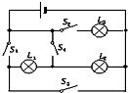
三、解答题
28.如图所示，虚线框内有两个阻值相同的定值电阻和一个开关S₁ ． 当开关S₁闭合时，电流表的示数增加0.2A，电路的总功率增加1.6W．请画出两种可能的连接电路图，并分别计算电源电压和定值电阻的阻值
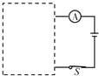
29.声控开关在接收到一定响度的声音时，会自动闭合一端时间．某地下通道两端入口处各安装一个声控开关来控制通道中间的同一盏螺纹灯泡．为确保行人无论从通道那端进入，都只能使进入端的声控开关闭合，让灯泡接通电源而发光．请用笔划线代替导线，按上述要求及安全用电原则将图甲中的元件正确地连接到电路中．
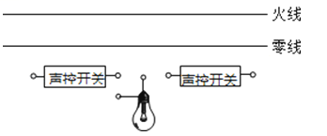
四、作图题
30.现给电源、小灯泡、开关各一个，导线若干，请在图1中用笔画线代替导线连接电路，要求滑动变阻器的滑片向右移灯泡变暗．并在图2中画出该实物图的电路图．
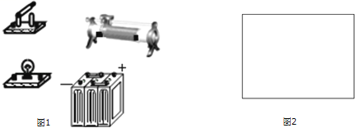
31.用笔画线代替导线把图中的元件连接起来，要求L₁与L₂串联，电流表测L₂中的电流，电压表V测L₁的两端电压．并画出对应的电路图．
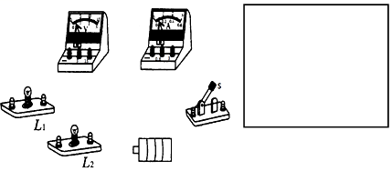
32.如图L₁、L₂是相同的两个灯泡，要求：开关闭合两灯同时亮，断开两灯同时灭，且开关闭合后A₁的示数大于A₂示数，连接实物图
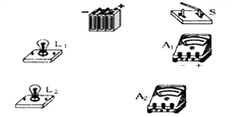
33.综合作图﹣﹣小雨房间的灯：小雨的房间里，房间的总开关S闭合后，电源指示灯亮，若将单刀双掷开关S₁拨至a处，房间有两盏灯组成的吊灯亮．若将S₁拨至b处，吊灯熄灭，床头灯亮，并且可以通过开关S₂控制使它有两个不同的亮度．现在，给你一个电源、一个定值电阻、一个单刀双掷开关、2个开关、4个灯泡和若干导线，请你设计电路．
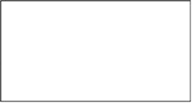
五、实验探究题
34.某同学希望通过比较电路中不同位置的电流表的读数来研究串联电路的电流规律．所接电路图如图所示，闭合开关后，两电流表指针偏转情况如图所示．
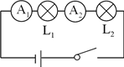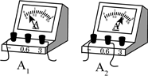
（1）电流表 的读数是：________．
（2）该同学发现电流表 指针偏转较 小，所以他认为“串联电路电流每流经一个用电器，电流都会减弱一些”，请你指出造成他判断错误的原因________．
（3）纠正上述错误后，这位同学发现两电流表示数相同，于是写下了实验结论：串联电路中电流处处相等，请评价这—实验的不足，并提出改进的建议．
（4）另一同学连接电路后，两灯泡都亮，由于连线较乱，一时无法确定电路是串联还是并联，以下两种简单判断方法是否可行________？
请你在表中空格填写“可行”或“不可行”．
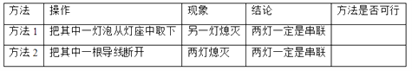
35.实验小组用如图1所示的电路来探究并联电路中电流的关系.
（1）实验时，接好电路后，闭合开关发现两灯都亮.但由于连线较乱，一时无法确定两灯是串联还是并联，小明灵机一动，随意拆下一根导线，发现两灯都熄灭，因此他认定两灯是串联的，小明的方法是________的（“正确”或“错误”），理由是________.
（2）小组同学按图1接好电路，图2中是测C处电流时出现的情况，此现象说明________；图3是该同学连接的并联电路的局部实物图.正确测量完干路C处电流之后，某同学想只改动一根线测量通过L₁的电流.请你在图中改动的线上画“×”，并补画上改动后的导线.
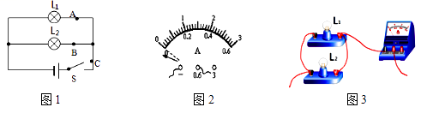
（3）电流表分别接入到图1中的A、B、C三处，测出第一组数据；为了防止偶然因素的影响，他们采用以下两种方法之一来重复实验，并完成第二次和第三次测量.
方法一：改变电源电压；方法二：改变其中一条支路的灯泡规格.
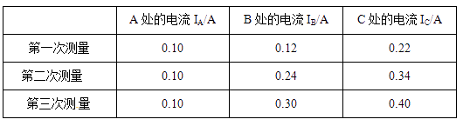
通过对上面数据的分析,后面两次实验是采用方法________（选填“一”或“二”）进行的，可以得出结论：________.
36.如图所示电路盒内有电源和导线，面板上两个灯泡L₁、L₂ ， 两个开关S₁、S₂ ， 要探究盒内电路连接情况，小明做了多次实验并将结果填入下表：
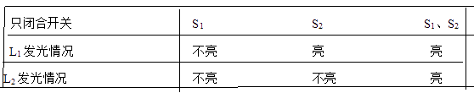
（1）根据实验结果可以判断两灯的连接方式是________（选填“串联”或“并联”）；
（2）在方框（如图所示）内画出此电路盒的电路图。
